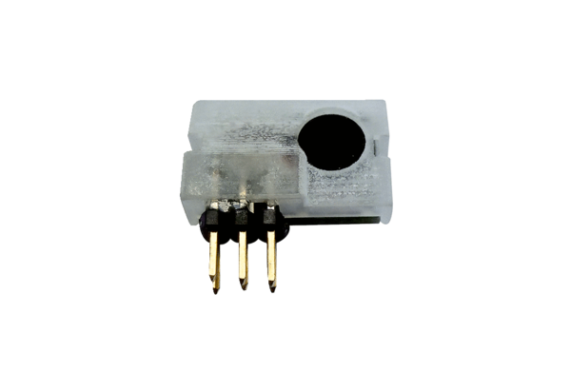Czujnik wilgotności PP 45 HYIOpakowanie jednostkowe: 1 sztukaAsortyment: K
Numer artykułu: 0157.0364Producent: MAICO

